Общество с ограниченной ответственностью
«Тепло-М» (ООО «Тепло-М»)

Адрес: 614014, г. Пермь, ул.1905 года, д.35, стр.692 оф.301
Контактный телефон: секретарь 260-65-00; факс 260-65-27; бухгалтерия 260-65-08
Адрес официального сайта: тепло-м-пермь.рф
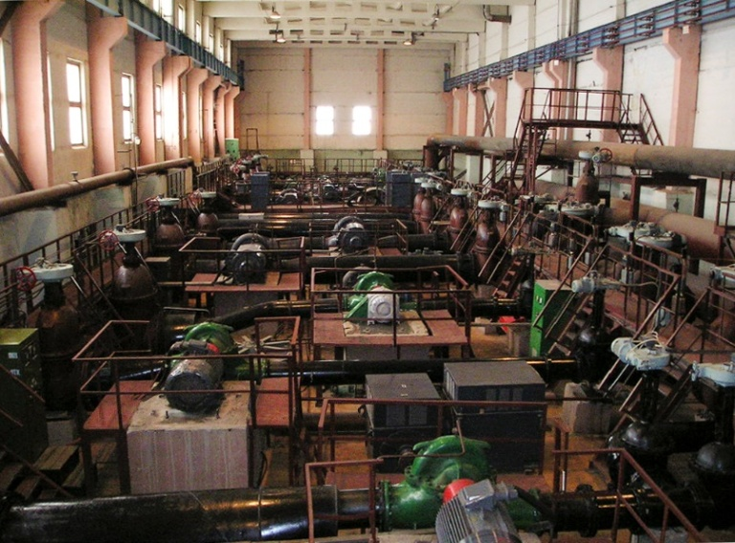
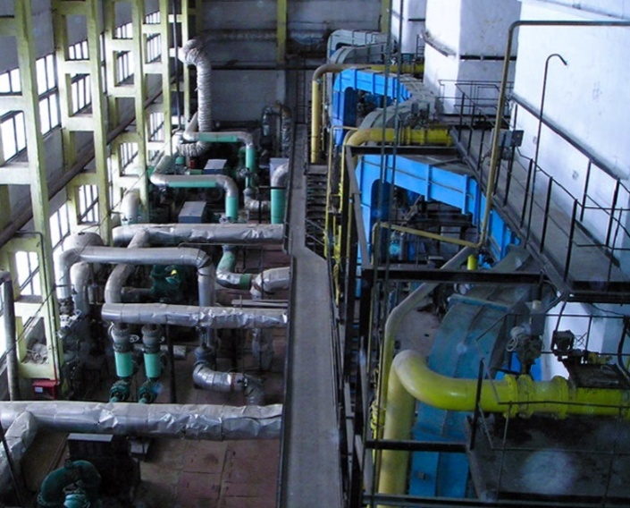
Эл. почта: teplo-m@mz.perm.ru
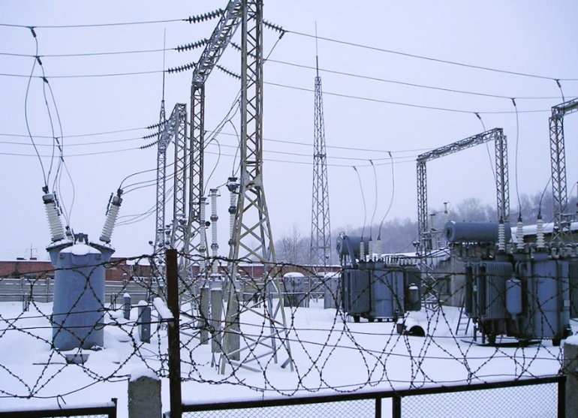

Основные направления (виды) деятельности
ООО «Тепло-М»— это многопрофильная компания, осуществляющая снабжение всеми видами энергетических ресурсов производственные мощности холдинга ПАО «Мотовилихинские заводы» и сторонних потребителей, подключённых к энергосетям ООО «Тепло-М».
ООО «Тепло-М» оказывает следующие виды услуг:
- Передача и распределение электрической энергии;
- Присоединение к электрическим сетям;
- Проведение испытаний и измерений энергоустановок, а также контроль за их безопасным использованием;
- Сбор, передача и обработка технологической информации, включая данные измерений и учёта;
- Оперативно-техническое управление и соблюдение режимов энергосбережения и энергопотребления;
- Проведение технического обслуживания, диагностики, ремонта электрических сетей, средств измерений и учёта, оборудования релейной защиты и противоаварийной автоматики и иных средств электросетевого учёта;
- Развитие электрических сетей и иных объектов электросетевого хозяйства, включая проектирование, инженерные изыскания, техническое перевооружение, монтаж и наладку;
- Ремонт электродвигателей;
- Услуги по обслуживанию высоковольтного оборудования;
- Выполнение проектных работ на наружные и внутренние инженерные системы водоснабжения и канализации, на наружные сети электроснабжения до 35 кВ;
- Передача электроэнергии;
- Горячее водоснабжение;
- Теплоснабжение;
- Производство острого редуцированного пара;
- Газоснабжение;
- Техническое водоснабжение;
- Питьевое водоснабжение;
- Водоотведение;
- Компримирование воздуха.

Отрасль производства
Энергетика

Производимая продукция (краткая характеристика, область примененияпродукции)
- теплоэнергия
- горячее водоснабжение
- пар острый редуцированный
- техническое водоснабжение
- сжатый воздух
- криопродукция (жидкий кислород, жидкий азот, жидкий аргон)

История развития (краткая характеристика)
В октябре 1999 года в ходе реформирования ПАО «Мотовилихинские заводы» с целью обеспечения полного, своевременного и непрерывного ресурсоснабжения решением единственного участника было создано и зарегистрировано ООО «Тепло-М».
В состав предприятия были включены три цеха: цех 53 — отвечающий за электрохозяйство, цех 54 — отвечающий за тепло- и газоснабжение, цех 55 — отвечающий за водоснабжение, водоотведение и компримирование воздуха.

География деятельности
Город Пермь

Основная информация о сотрудничестве (партнеры)
- Публичное акционерное общество Специального Машиностроения и Металлургии "Мотовилихинские Заводы"
- Закрытое акционерное общество "СПЕЦИАЛЬНОЕ КОНСТРУКТОРСКОЕ БЮРО"
- Общество с ограниченной ответственностью "Мотовилиха - гражданское машиностроение"
- Общество с ограниченной ответственностью "Пермская сетевая компания"
- Закрытое акционерное общество "Пермский пружинно-рессорный завод"
- Акционерное общество "Кондитерская Фабрика "Пермская"
- Общество с ограниченной ответственностью "НОВАТЭК - Пермь"
- Открытое акционерное общество "Межрегиональная распределительная сетевая компания Урала"
- Общество с ограниченной ответственностью "Новая городская инфраструктура Прикамья"
- Публичное акционерное общество "Пермская Энергосбытовая Компания"

